МИНИСТЕРСТВО НАУКИ И ВЫСШЕГО ОБРАЗОВАНИЯ РОССИЙСКОЙ ФЕДЕРАЦИИ
федеральное государственное АВТОНОМНОЕ образовательное учреждение высшего образования
«Национальный исследовательский ядерный университет «МИФИ»
Димитровградский инженерно-технологический институт –
филиал федерального государственного автономного образовательного учреждения высшего образования «Национальный исследовательский ядерный университет «МИФИ»
(ДИТИ НИЯУ МИФИ)

Кафедра информационных технологий

ОТЧЕТ
ПО ПРОИЗВОДСТВЕННОЙ ПРАКТИКЕ
(ПРЕДДИПЛОМНОЙ)

Студент
группы ВТ-41 _______________________ Д.Д. Кузин
(подпись)

Руководитель практики
от ООО «АИС Город» _______________________ А.Н. Сутягин
(подпись)

Руководитель практики
от кафедры ИТ _______________________ О.А. Ракова
(подпись)

«____»______________ 20__г.

Димитровград, 2025

СОДЕРЖАНИЕ

СОДЕРЖАНИЕ 1
ВВЕДЕНИЕ 3
1 ОБЩАЯ ХАРАКТЕРИСТИКА ПРЕДПРИЯТИЯ 4
1.1 Описание предприятия 4
2 ПРАКТИЧЕСКИЕ ЗАДАНИЯ ОТ ПРЕДПРИЯТИЯ 6
2.1 Определение поставленных задач 6
2.2 Выполнение поставленных задач 7
ЗАКЛЮЧЕНИЕ 21
БИБЛИОГРАФИЧЕСКИЙ СПИСОК 22

ВВЕДЕНИЕ
Производственная практика является необходимым этапом формирования у обучающихся требуемых компетенций. Ее ценность заключается в приобретении новых и закреплении уже полученных знаний. В период прохождения производственной практики, обучающиеся должны закрепить теоретический материал, приобрести практические навыки. Целью производственной практики является формирование соответствующих компетенций
Достижению поставленной цели способствует решение следующих задач:
1. Изучение основных принципов разработки веб-сайтов на платформе ASP.NET Core.
2. Разработка структуры веб-сайта с учетом требований заказчика.
3. Написание программного кода для реализации основных функциональных возможностей сайта.
4. Тестирование и отладка сайта для обеспечения его корректной работы.
5. Изучение методов оптимизации веб-сайта для повышения его производительности.
6. Взаимодействие с другими членами команды для совместной работы над проектом.
7. Презентация сайта перед руководством предприятия и получение обратной связи.

1 ОБЩАЯ ХАРАКТЕРИСТИКА ПРЕДПРИЯТИЯ

Описание предприятия
Полное наименование — Общество с ограниченной ответственностью «АИС Город». ООО «АИС Город» создано 27 ноября 2003 года и зарегистрировано в городе Димитровград Ульяновской области.
Основная цель создания предприятия — разработка и внедрение автоматизированных информационных систем в сфере жилищно-коммунального хозяйства (ЖКХ), повышение энергоэффективности и цифровизация инфраструктуры городского хозяйства. Компания ориентирована на комплексную автоматизацию процессов учета, диспетчеризации, управления жилым фондом и взаимодействия с потребителями коммунальных услуг.
Главные направления деятельности ООО «АИС Город» — создание систем интеллектуального учета коммунальных ресурсов, автоматизация диспетчерских служб, разработка биллинговых решений и внедрение цифровых сервисов для управляющих организаций и ТСЖ. Особое внимание уделяется интеграции с государственными платформами, такими как ГИС ЖКХ.
ООО «АИС Город» разрабатывает и поддерживает универсальные программно-аппаратные комплексы, соответствующие стандартам «Умного города», обеспечивающие дистанционный сбор и анализ показаний с приборов учета, контроль аварийных ситуаций и снижение издержек на потребление ресурсов.
Компания генерирует, применяет и масштабирует IT-решения для решения актуальных задач в сфере ЖКХ, содействуя цифровой трансформации городов и развитию технологической инфраструктуры России [1].
Сайт предприятия, в котором будет проходить производственная практика приведен на рисунке 1.1
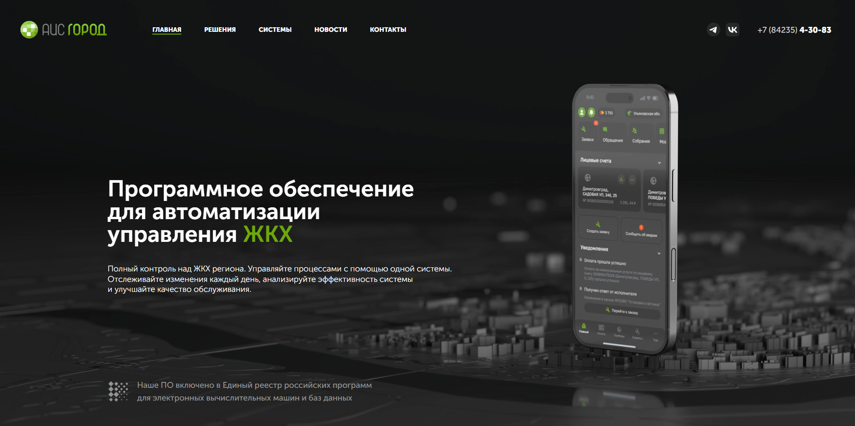
Рисунок 1.1 – Сайт «АИС Город»

2 ПРАКТИЧЕСКИЕ ЗАДАНИЯ ОТ ПРЕДПРИЯТИЯ

2.1 Определение поставленных задач
Для успешного завершения производственной практики необходимо выполнить ряд заданий, связанных с обучаемой специальностью. На предприятии ООО «АИС Город» были поставлены задачи, которые должны быть выполнены в течение заданного временного периода – с 2 мая по 30 мая.
Руководителем практики было принято решение сформировать команду для разработки группового проекта – «Маркетплейс производителя автозапчастей».
Для реализации проекта сформулирован следующий стек технологий:
- ASP.NET Core MVC (версия .NET 6.0);
- Kestrel;
- Dependency Injection;
- LINQ;
- Entity Framework;
- HTML;
- CSS;
- JavaScript;
- jQuery;
- AJAX;
- JSON;
- PostgreSQL;
Для обеспечения эффективного взаимодействия и координации работы над проектом будет использоваться система управления версиями GitLab, основанная на популярном инструменте контроля версий Git. GitLab предоставляет возможности отслеживания актуального состояния задач, проверки корректности программного кода и интеграции разработанных функций в единое решение, что способствует оптимизации процесса разработки и повышению качества конечного продукта [2].
В контексте разработки программного обеспечения, первостепенной задачей является моделирование предметной области. Данный этап позволяет сформировать четкое представление о структуре данных, взаимосвязях между ними и выстроить логическую архитектуру будущей системы.
В рамках настоящего задания приступаем к моделированию предметной области проекта «Маркетплейс производителя автозапчастей».
Цель задания – сформировать схему базы данных (БД), представляющую собой схематичное изображение таблиц с указанием их атрибутов и связей между ними. Данная схема будет служить основой для дальнейшего проектирования и реализации системы.

2.2 Выполнение поставленных задач
Задание 1. Разработать схему базы данных для проекта «Маркетплейс производителя автозапчастей».
Для решения данного задания сначала необходимо описать что такое схема данных, рассмотреть предметную область, выявить сущности в виде таблиц и связать их.
Схема данных – это логическая конфигурация либо целой реляционной базы данных, либо её части. Она показывает, как связаны между собой сущности, из которых состоит база данных [3]. Схема может существовать как в виде наглядного представления базы данных, так и в виде набора формул, которые регулируют её устройство. Выделяют три типа схемы данных:
Физическая схема. Определяет, как данные или информация физически хранятся в системах хранения в виде файлов и индексов.
Логическая схема. Определяет все логические ограничения, которые необходимо применить к хранимым данным, а также описывает таблицы, представления, связи сущностей и ограничения целостности.
Просмотр схемы базы данных. Это дизайн на уровне представления, который определяет взаимодействие между конечным пользователем и базой данных. Пользователь может взаимодействовать с базой данных с помощью интерфейса, не имея особых знаний о механизме хранения данных в базе данных [4].
Предметная область – это множество всех предметов, свойства которых и отношения, между которыми рассматриваются в научной теории. Проект «Доска объявлений для продаж недвижимости» охватывает несколько ключевых аспектов и функций, необходимых для успешной реализации платформы, на которой пользователи могут размещать и находить объявления о продаже или аренде недвижимости. Основными компонентами являются: Пользователи, Объявления, Населенные пункты, Категории недвижимости, Характеристики недвижимости, Интерфейс и Дополнительные функции.
Таким образом, были выявлены следующие сущности: «Пользователи», «Роли», «Новости», «Баннеры».
Согласно техническому заданию, выданным руководителем практики от предприятия для проекта были выбраны C#, ASP.NET Core 6 версии и Visual Studio 2022 в качестве среды разработки.
Следующей задачей являлось разработать базовую структуру проекта с использованием ASP.NET Core MVC. Для этого, после открытия среды разработки Visual Studio, необходимо выбрать шаблон «Веб-приложение ASP.NET Core (модель-представление-контроллер)», как указано на рисунке 2.1.
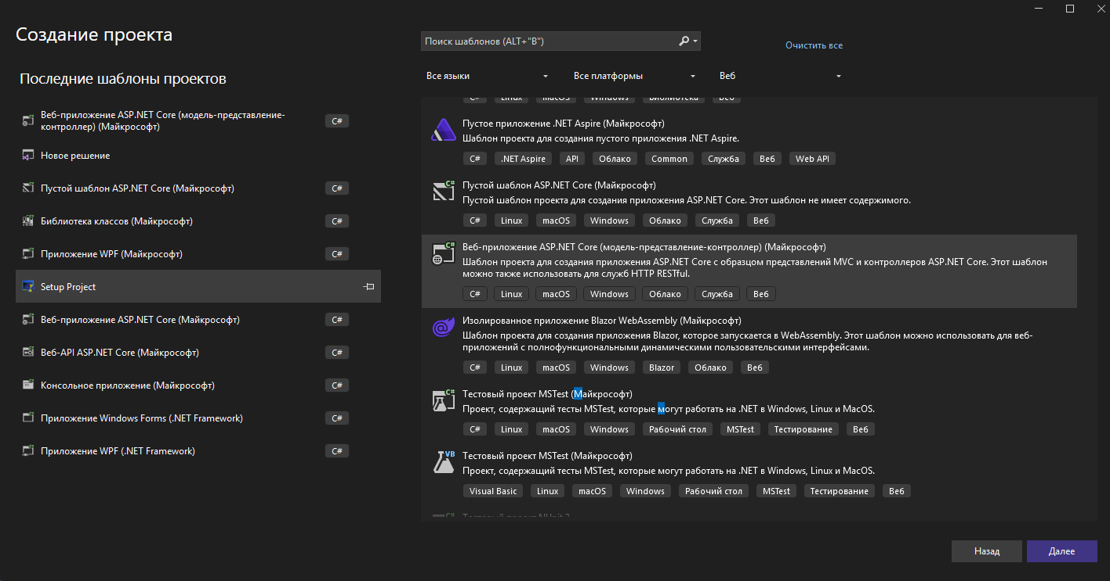
Рисунок 2.1 – Создание проекта
В качестве архитектуры проекта была выбранная луковая архитектура. Луковая архитектура – это архитектурный шаблон программного обеспечения, который обеспечивает модульную и слабосвязанную конструкцию. В центре луковой архитектуры находится модель предметной области. Она представляет собой комбинацию состояния и поведения, моделирующую бизнес-процесс. Вокруг модели предметной области существуют другие уровни приложения [5].
Основные слои луковой архитектуры:
- Слой предметной области (Domain Layer). Содержит основную бизнес-логику, бизнес-правила приложения.
- Уровень приложения (Application Layer). Описывает бизнес-сценарий, взаимодействует с уровнями предметной области и инфраструктуры.
- Уровень инфраструктуры (Infrastructure Layer). Управляет внешними для приложения зависимостями, такими как базы данных, файловые системы или внешние службы (Web-сервисы).
- Уровень представления (UI Layer). Управляет пользовательскими интерфейсами и логикой, связанной с представлением.
Ключевая особенность луковой архитектуры – любой модуль приложения может зависеть от более близких к центру модулей, но не может зависеть от более дальних.
Преимущества луковой архитектуры:
- Модульность и простота сопровождения. Четкое разделение задач и разделение зависимостей упрощают сопровождение и модификацию кода, делая его более адаптируемым к меняющимся требованиям.
- Тестируемость. Каждый уровень может быть протестирован независимо.
- Гибкость. Модульная конструкция облегчает внедрение новых фреймворков и инструментов, не затрагивая бизнес-логику, повышая масштабируемость и устойчивость приложения [6].
Код, описывающий модель «Пользователь» приведен ниже:
public class User
{
public long Id { get; set; }
public string Username { get; set; }
public string PasswordHash { get; set; }
public Role Role { get; set; }
public string FirstName { get; set; }
public string LastName { get; set; }
[Phone]
public string Phone { get; set; }
[EmailAddress]
public string Email { get; set; }
public string Address { get; set; }
public DateTime Created { get; set; }
public DateTime Updated { get; set; }
public bool IsActive { get; set; } = true;

public User() { }

public User(string username, string firstName, string lastName, string address, string phone, string email, Role role, string passwordHash, DateTime created)
{
Username = username;
FirstName = firstName;
LastName = lastName;
Address = address;
Phone = phone;
Email = email;
Role = role;
PasswordHash = passwordHash;
Created = created;
}

public User(string firstname, string lastname, string username, string password, string email, Role role, DateTime created, bool isActive)
{
this.FirstName = firstname;
this.LastName = lastname;
this.Username = username;
this.PasswordHash = password;
this.Email = email;
this.Role = role;
this.Created = created;
this.IsActive = isActive;
}
}
Данная модель описывает, какие свойства должны быть у пользователя, например, почтовый адрес, номер телефона, имя, фамилия и пароль. После описания моделей происходит разработка интерфейсов репозиториев и их реализация для взаимодействия с базой данных:
public class UserRepository : IUserRepository
{
private AppDbContext _context;

public UserRepository(AppDbContext context)
{
_context = context;
}

public async Task Ban(long id)
{
User user = _context.Users.FirstOrDefault(x => x.Id.Equals(id));
user.IsActive = false;
_context.Users.Update(user);
await _context.SaveChangesAsync();
}

public async Task Create(User user)
{
_context.Users.Add(user);
await _context.SaveChangesAsync();
}

public async Task Delete(long id)
{
User user = _context.Users.FirstOrDefault(x => x.Id.Equals(id));
_context.Users.Remove(user);
await _context.SaveChangesAsync();
}

public async Task<List<User>> GetAll()
{
return await _context.Users.Include(x => x.Role).ToListAsync();
}

public async Task<List<User>> GetAllByFilter(string search)
{
return await _context.Users.Include(u => u.Role)
.Where(u => u.Username.ToLower().Contains(search.ToLower())
|| u.FirstName.ToLower().Contains(search.ToLower())
|| u.LastName.ToLower().Contains(search.ToLower())
|| u.Phone.Contains(search))
.ToListAsync();
}

public async Task<User> GetById(long id)
{
return await _context.Users.FirstOrDefaultAsync(x => x.Id == id);
}

public async Task<User> GetByName(string name)
{
return await _context.Users.FirstOrDefaultAsync(x => x.Username.Equals(name));
}

public async Task Update(User user)
{
_context.Users.Update(user);
await _context.SaveChangesAsync();
}
}
На примере данного репозитория можно рассмотреть реализацию IUserRepository и его GetAll, GetAllByFilter, GetById, GetByName, Create, Update, Delete, Ban, выполняющие методы получения, создания, обновления, удаления и бана пользователей. После создания репозитория, реализуется слой сервисов, в котором обрабатывается информация из контроллеров и передается в репозитории. Ниже приведен пример кода сервиса ContentBannerService:
public class ContentBannerService
{
private readonly IContentBannerRepository _repository;
private readonly string _imageFolder;

public ContentBannerService(IContentBannerRepository repository, IConfiguration configuration)
{
_repository = repository;
_imageFolder = configuration["BannerImageFolder"]; // Получаем по ключу
}

public async Task<List<ContentBanner>> GetAllAsync()
=> await _repository.GetAllAsync();

public async Task<ContentBanner> GetByIdAsync(long id)
=> await _repository.GetByIdAsync(id);

public async Task CreateAsync(CreateContentBannerViewModel bannerViewModel)
{
var banner = new ContentBanner
{
Link = bannerViewModel.Link,
Created = DateTime.UtcNow
};
if (bannerViewModel.ImageFile != null && bannerViewModel.ImageFile.Length > 0)
{
var fileName = $"{Guid.NewGuid()}_{bannerViewModel.ImageFile.FileName}";
var fullPath = Path.Combine(_imageFolder, fileName);

Directory.CreateDirectory(_imageFolder); // на всякий случай

using (var stream = new FileStream(fullPath, FileMode.Create))
{
await bannerViewModel.ImageFile.CopyToAsync(stream);
}

banner.Image = $"/uploads/images/banners/{fileName}";
}
await _repository.CreateAsync(banner);
}
public async Task UpdateAsync(CreateContentBannerViewModel model)
{
var banner = await _repository.GetByIdAsync(model.Id);
if (banner == null)
throw new Exception("Баннер не найден");
banner.Link = model.Link;
banner.Updated = DateTime.UtcNow;
if (model.ImageFile != null && model.ImageFile.Length > 0)
{
var fileName = Path.GetFileName(model.ImageFile.FileName);
var savePath = Path.Combine(_imageFolder, fileName);
using (var stream = new FileStream(savePath, FileMode.Create))
{
await model.ImageFile.CopyToAsync(stream);
}
banner.Image = "/uploads/images/banners/" + fileName;
}
await _repository.UpdateAsync(banner);
}
public async Task DeleteAsync(long id) => await _repository.DeleteAsync(id);
}
ContentBannerService, используя репозиторий ContentBannerRepository, обрабатывает обращения контроллеров, сохраняет изображения, если они были приложены, и отправляет данные в репозиторий, который, в свою очередь, обращается к базе данных. После создания репозиториев и сервисов происходит настройка контроллеров. Ниже представлен контроллер для работы с новостями – NewsController:
public class NewsController : Controller
{
private NewsService _newsService;

public NewsController(NewsService newsService)
{
_newsService = newsService;
}

[HttpGet]
public async Task<IActionResult> Index()
{
var news = await _newsService.GetAllAsync();
return View(news);
}

[HttpGet]
public async Task<IActionResult> Details(long id)
{
News news = await _newsService.GetByIdAsync(id);
return View(news);
}

[HttpGet("News/Filter")]
public async Task<IActionResult> GetByFilter(string search)
{
List<News> result = string.IsNullOrWhiteSpace(search)
? await _newsService.GetAllAsync()
: await _newsService.GetAllByFilterAsync(search);

return PartialView("PartialViews/_NewsTablePartial", result);
}
}
Контроллер NewsController имеет несколько методов: Index, Details, GetByFilter. Метод Index возвращает страницу со списком всех новостей. Метод Details принимает код новости и возвращает страницу с подробным описанием новости. Метод GetByFilter принимает строку search и возвращает таблицу с отфильтрованным списком новостей. На рисунке 2.2 приведен пример странице «Новости».
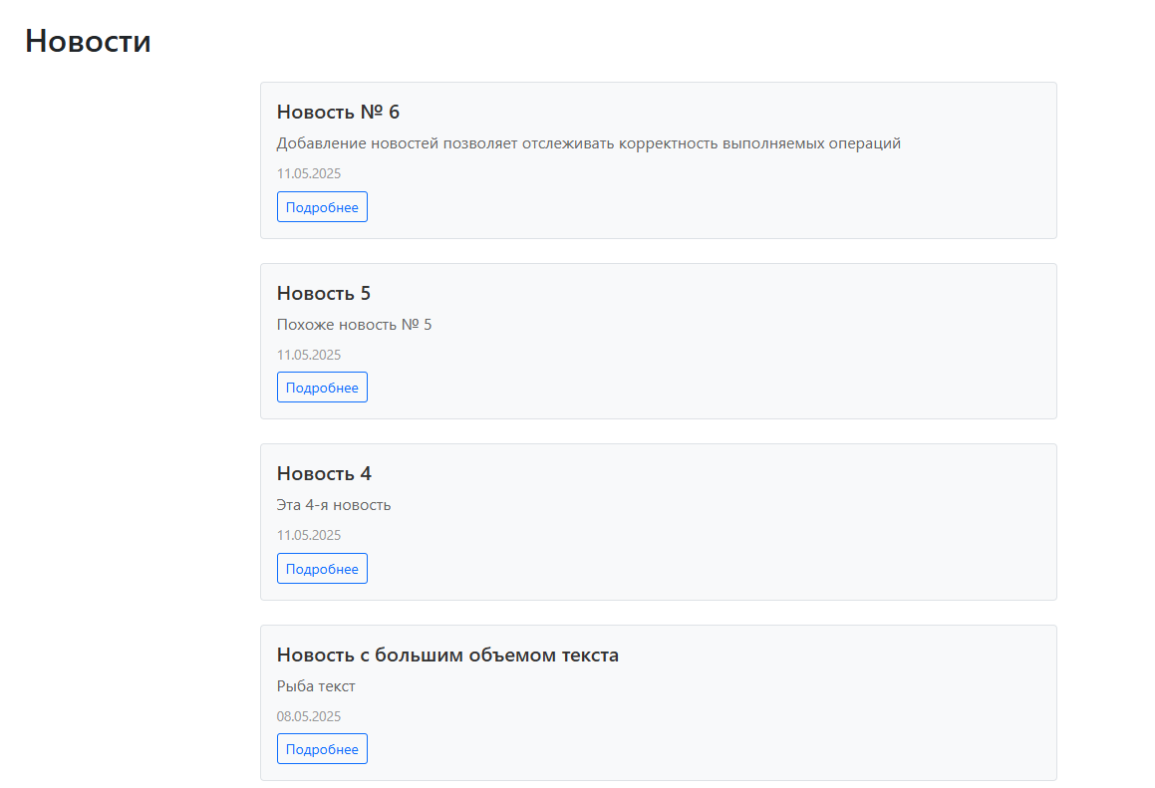
Рисунок 2.2 – Раздел «Новости»
Нажатие по кнопке «Подробнее» переносит на страницу с подробным описание новости. Пример данной страницы приведен на рисунке 2.3.
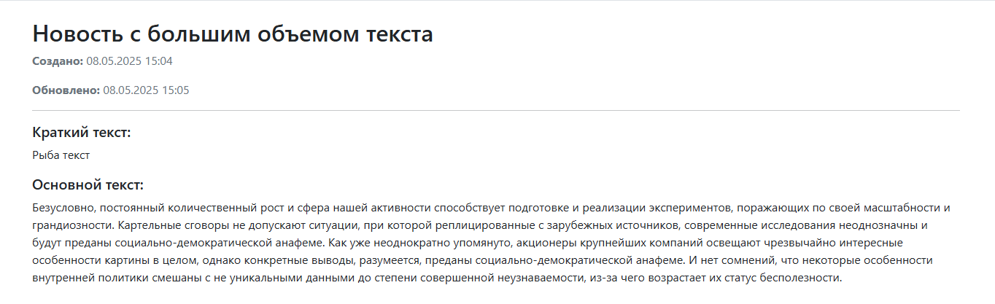
Рисунок 2.3 – Страница с подробным описание новости
На рисунке 2.4 представлена форма авторизации на сайте.
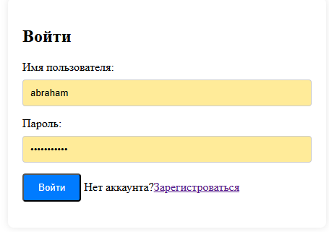
Рисунок 2.4 – Форма авторизации
После авторизации отображается титульная форма, представленная на рисунке 2.5. На ней отображаются баннеры, новости и имя пользователя. Если пользователь является администратором, то отображается кнопка, ведущая к панели администратора.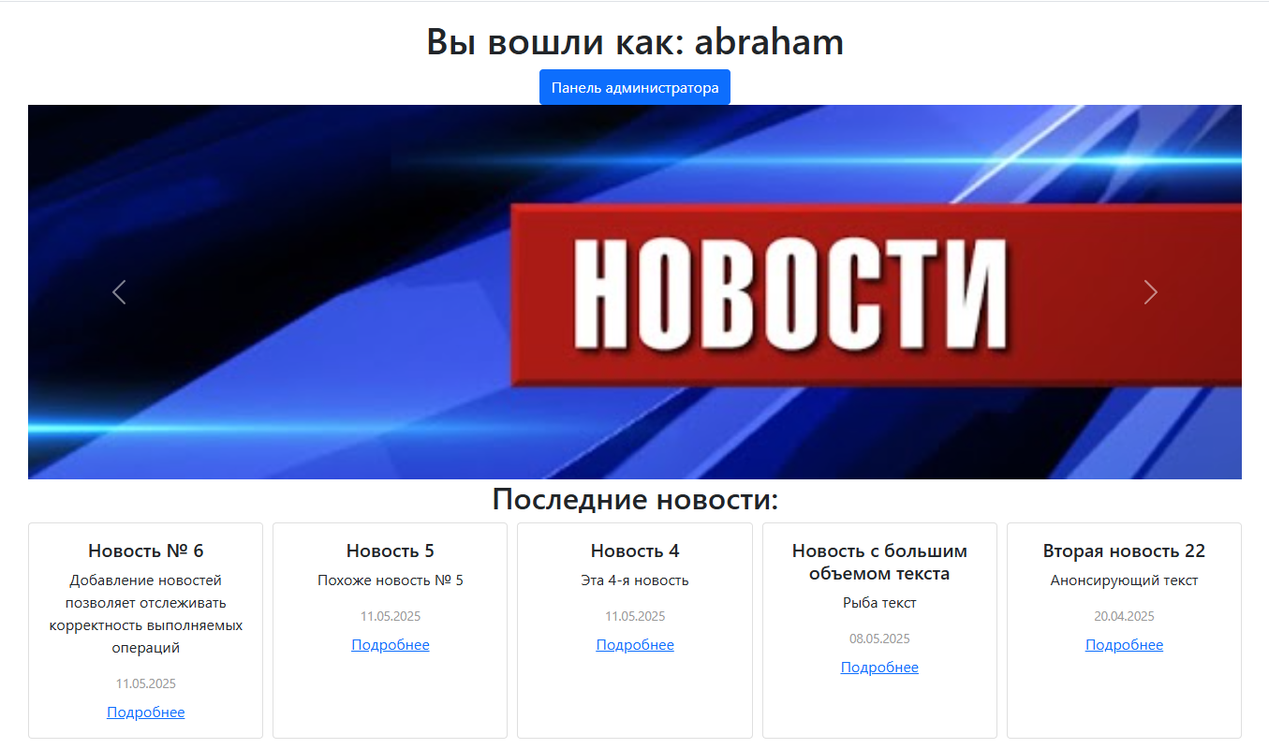
Рисунок 2.5 – Титульная форма
Ниже приведен код HomeController, отвечающий за отображение информации на титульной странице:
public class HomeController : Controller
{
private readonly ILogger<HomeController> _logger;
private readonly NewsService _newsService;
private readonly ContentBannerService _bannerService;

public HomeController(ILogger<HomeController> logger, NewsService newsService, ContentBannerService bannerService)
{
_logger = logger;
_newsService = newsService;
_bannerService = bannerService;
}

public IActionResult Index()
{
ViewBag.News = _newsService.GetLatestAsync().Result;
ViewBag.Banners = _bannerService.GetAllAsync().Result;
return View();
}

public IActionResult Privacy()
{
return View();
}

}
}
На рисунке 2.6 отображена страница со списком пользователей, доступная только администратору.
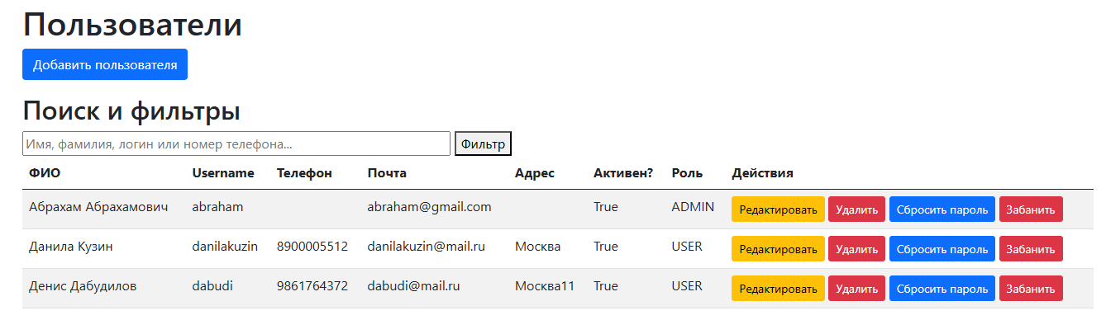
Рисунок 2.6 – Раздел «Пользователи»
Код для отображения списка пользователей представлен ниже:
<div id="table-container">
@await Html.PartialAsync("../PartialViews/_UserTablePartial", Model)
</div>

@using Application.ViewModels;
@model List<UserViewModel>;

<table class="table table-striped" id="newsTable">
<thead>
<tr>
<th>ФИО</th>
<th>Username</th>
<th>Телефон</th>
<th>Почта</th>
<th>Адрес</th>
<th>Активен?</th>
<th>Роль</th>
<th>Действия</th>
</tr>
</thead>
<tbody>
@foreach (var user in Model)
{
<tr>
<td>@user.FirstName @user.LastName</td>
<td>@user.Username</td>
<td>@user.Phone</td>
<td>@user.Email</td>
<td>@user.Address</td>
<td>@user.IsActive</td>
<td>@user.RoleName</td>
<td>
<button class="btn btn-warning btn-sm" onclick="openEditModal(@user.Id, '@user.Username', '@user.FirstName', '@user.LastName', '@user.Phone', '@user.Email', '@user.Address', @user.RoleId)">
Редактировать
</button>
<button class="btn btn-danger btn-sm" onclick="deleteUser(@user.Id)">Удалить</button>
<button class="btn btn-primary btn-sm"> Сбросить пароль</button>

@if (user.IsActive)
{
<button class="btn btn-danger btn-sm" onclick="banUser(@user.Id)">Забанить</button>
}
else
{
<button class="btn btn-success btn-sm" onclick="banUser(@user.Id)">Разбанить</button>
}
</td>
</tr>
}
</tbody>
</table>
По нажатию на кнопку «Создать нового пользователя» отображается форма, заполнив которую, происходит создание нового пользователя. На рисунке 2.7 изображена форма для создания пользователей.
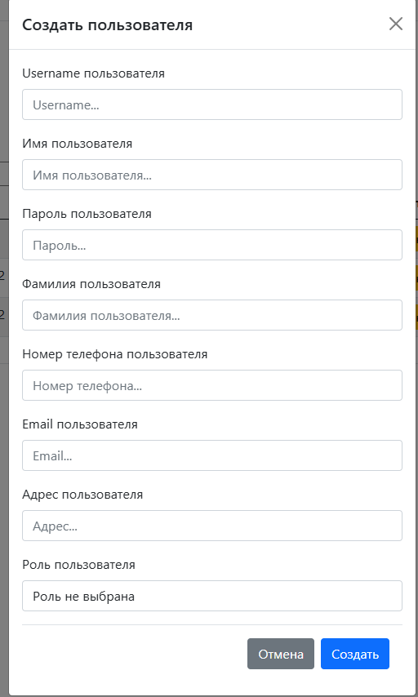
Рисунок 2.7 – Форма создания пользователей
На рисунке 2.8 представлен список баннеров, которые можно настроить для отображения на сайте другим пользователям. На рисунке 2.9 изображена форма редактирования баннера.
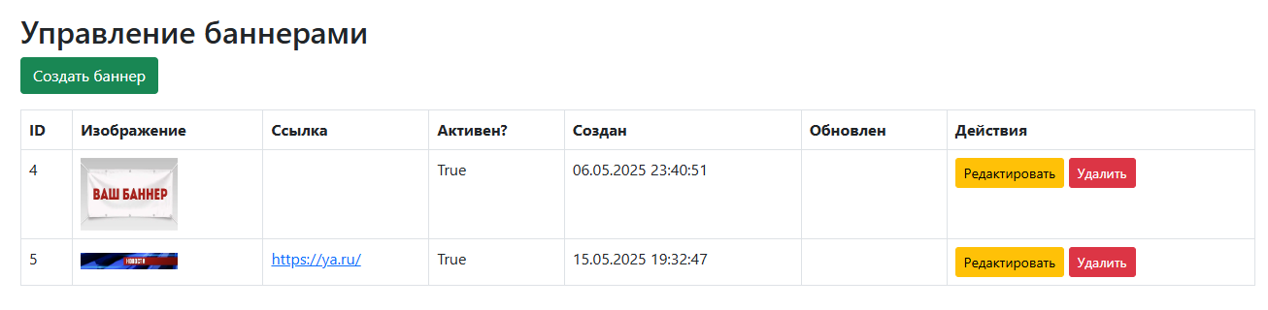
Рисунок 2.8 – Список баннеров
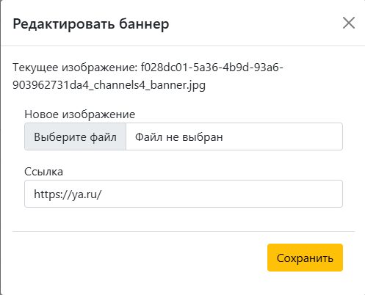
Рисунок 2.9 – Форма редактирования баннера
Ниже приведен код, отвечающий за создание новых баннеров и сохранение фотографий на сервере:
public async Task CreateAsync(CreateContentBannerViewModel bannerViewModel)
{

var banner = new ContentBanner
{
Link = bannerViewModel.Link,
IsActive = true,
Created = DateTime.UtcNow
};

if (bannerViewModel.ImageFile != null && bannerViewModel.ImageFile.Length > 0)
{
var fileName = $"{Guid.NewGuid()}_{bannerViewModel.ImageFile.FileName}";
var fullPath = Path.Combine(_imageFolder, fileName);

Directory.CreateDirectory(_imageFolder);

using (var stream = new FileStream(fullPath, FileMode.Create))
{
await bannerViewModel.ImageFile.CopyToAsync(stream);
}

banner.Image = $"/uploads/images/banners/{fileName}";
}
await _repository.CreateAsync(banner);
}
Для тестирования программного продукта был использован Swagger. Swagger представляет собой инструмент, который облегчает разработчикам процесс создания, документирования и тестирования API (набор протоколов и правил, позволяющих системам обмениваться данными). К основным функциям Swagger относятся:
- Автоматическая генерация документации. Swagger создает документацию в формате JSON на основе кода или определенного набора правил.
- Визуализация документации. Swagger предлагает интерактивные шаблоны, которые не требуют написания кода для их использования.
- Генерация кода. Инструмент может автоматически генерировать программный код для решения стандартных задач.
- Поддержка спецификации OpenAPI. Это свод формальных правил, предназначенных для описания API в формате JSON или YAML [7].

ЗАКЛЮЧЕНИЕ
В ходе производственной практики были выполнены следующие виды работ:
- создание технического задания и эскизного проекта на программный продукт.
- разработка структуры базы данных (БД);
- разработка серверной части проекта;
- выполнены все поставленные задачи.
Также в процессе практики были изучены:
- технологические процессы разработки программного обеспечения;
- возможности работы с ASP.NET Core MVC;
- луковая архитектура;
- возможности работы с Entity Framework.
Возникли трудности с:
- распределением времени для выполнения работ.
- масштабом проекта.
- распределение обязанностей;
- рефакторингом кода;
- составление отчёта.

БИБЛИОГРАФИЧЕСКИЙ СПИСОК
- Официальный сайт ООО «АИС Город» [Электронный ресурс] – URL: https://www.aisgorod.ru/contacts
- GitLab: что это такое и как им пользоваться [Электронный ресурс] – URL: https://skillbox.ru/media/code/gitlab-chto-eto-takoe-i-kak-im-polzovatsya/
- Схема данных [Электронный ресурс] – URL: https://www.geeksforgeeks.org/database-schemas/
- Предметная область [Электронный ресурс] – URL: https://kartaslov.ru/карта-знаний/Предметная+область
- Onion Architecture – луковая архитектура [Электронный ресурс] – URL: https://tproger.ru/articles/onion-architecture-251413
- Луковая архитектура [Электронный ресурс] – URL: https://github.com/codemonstersteam/onion-architecture/blob/main/ONION-ARCHITECTURE.md
- Swagger: что это и как работать с документацией [Электронный ресурс] – URL: https://community.exolve.ru/blog/swagger-chto-eto-kak-rabotat-s-dokumentatsiey/

